***Федеральное государственное автономное образовательное учреждение высшего образования***

|  |  |
| --- | --- |
|  | ***«Московский государственный технический университет  имени Н.Э. Баумана»***  ***(национальный исследовательский университет)***  ***(МГТУ им. Н.Э. Баумана)*** |

ФАКУЛЬТЕТ ____ИНФОРМАТИКА И СИСТЕМЫ УПРАВЛЕНИЯ________

КАФЕДРА ______Компьютерные Системы и сети (ИУ6)___________

**Отчет**

**по лабораторной работе № _____**

4

**Название лабораторной работы: ____________________________________ __________________________________________________________________**

Программирование

циклического процесса. Типы циклов.

**Дисциплина:** __________________________________

Алгоритмизация и программирование

________________________________________________________________



Студент гр. ___**_______ __________________ ___________________**

ИУ6-13Б

Д.М. Майоров

(Подпись, дата) (И.О. Фамилия)

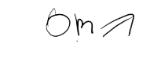

О.А. Веселовская

Преподаватель  **__________________ __________________**

(Подпись, дата) (И.О. Фамилия)

Москва, 2025

**Цель работы:** целью данной лабораторной работы является освоение принципов работы с одномерными массивами в языке C++, включая ввод данных с клавиатуры, обработку элементов массива с использованием циклических конструкций, и организацию вывода результатов с комментариями. Разработка навыков решения практических задач с использованием массивов.

**Задание:** в результате измерений получено n≤50 значений некоторой целой величины В, которые вводятся с клавиатуры. Написать и отладить программу определения суммы элементов, кратных 3, и количества отрицательных элементов последовательности. Вывести на экран исходный массив и результаты с комментариями.

**Выполнение:** схема программы изображена на рисунке 1, текст программы изображен на рисунке 2.

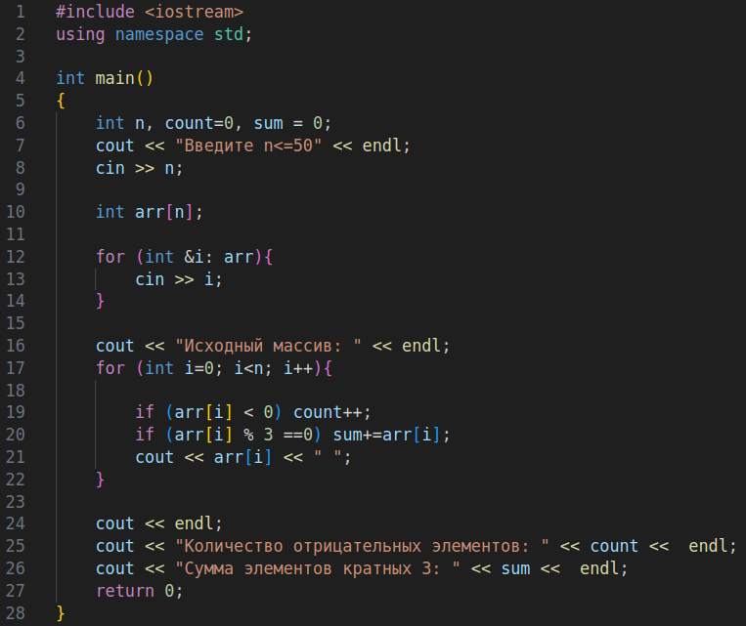Рисунок 1 — Схема программы

Рисунок 2 — Текст программы

**Тестовые данные и результаты тестирования:** тестовые данные и результат представлены в таблице 1. Пример выполнения программы представлен на рисунке 3.

Таблица 1 — Тестовые данные и результат выполнения

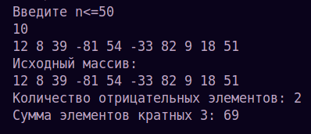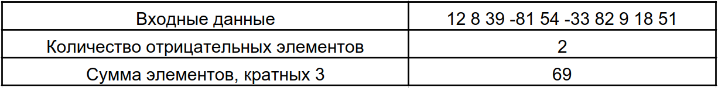

Рисунок 3 — Пример выполнения программы

****Проверка корректности результатов:****

Элементы, кратные 3: 12, 39, -81, 54, -33, 9, 18, 51

Сумма: 12 + 39 + (-81) + 54 + (-33) + 9 + 18 + 51 = 69

Отрицательные элементы: -81, -33 → количество: 2

**Вывод:** в ходе данной лабораторной работы была успешно решена алгоритмическая задача обработки одномерного массива. Программа корректно определяет количество отрицательных элементов и сумму элементов, кратных 3, для заданной последовательности чисел. Цель работы — освоение принципов работы с одномерными массивами — была достигнута через практическую реализацию ввода данных с клавиатуры, обработки массива с использованием циклических конструкций и организации наглядного вывода результатов.